# Git 中关于换行符 LF 的配置

## 一. 问题简述

通常，当从 github 上下载了某开源库的源代码压缩包，当你在本地解压然后使用 git bash 执行 git init 、git add . 时，

或者，当从 github 上克隆了某开源库的源代码，当你在 Windows PC上修改了文件然后使用 git bash 执行 git add . 时，

你会留意到你的 git bash 会显示类似下面的一行或很多行警告：

warning: LF will be replaced by CRLF in LICENSE.

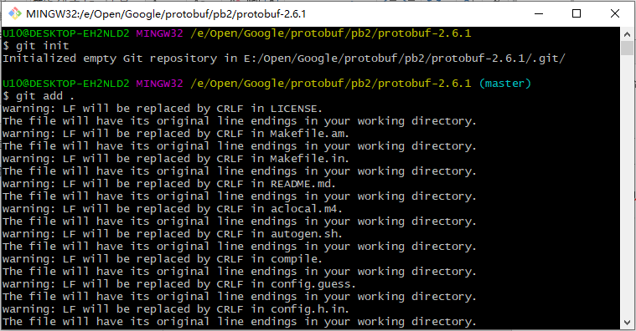The file will have its original line endings in your working directory.

根据警告文字的字面意思，git bash 在提示：“某个文件中的换行符 LF 将会被 CRLF 替换，但是，在当前的工作目录中，这些文件中的换行符将会保持原有的 LF 不变”。

似乎该警告已经“足够”清晰地解释了“什么”？

更进一步的解释就是，当前通过 git add . 添加到 git 暂存区中的文件中的换行符 LF 被替换为 CRLF，在接下来 git commit 之后，git 仓库中保持的这些文件中的 LF 将会就是 CRLF；

当时，你的当前工作目录中的这些文件的副本，其文件中的换行符将保持原有的 LF 不变。

为了对这一解释进行证实，可以进行这样的一个实验：

步骤1：

准备一个换行符为 LF 的文本文件 LICENSE，放置在某个本地空目录下，比如：F:\1111\git-lf\

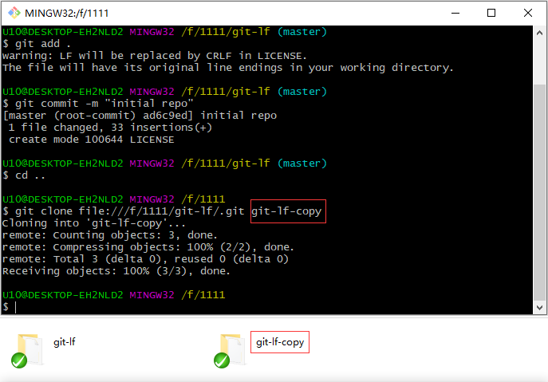步骤2：

打开 git bash 执行 git init 、git add . 将 git-lf 目录添加到git 管理，不出意外，这里同样会弹出警告；

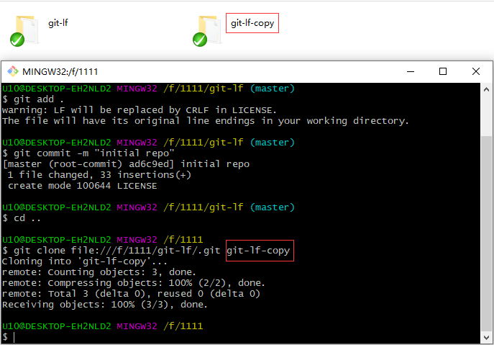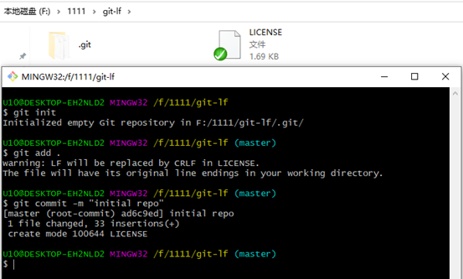步骤3：使用 git clone 克隆一份该仓库的副本

步骤4：

使用 Beyond Compare 或类似工具，比较目录 git-lf 和 目录git-lf-copy 中的同名文件 LICENSE

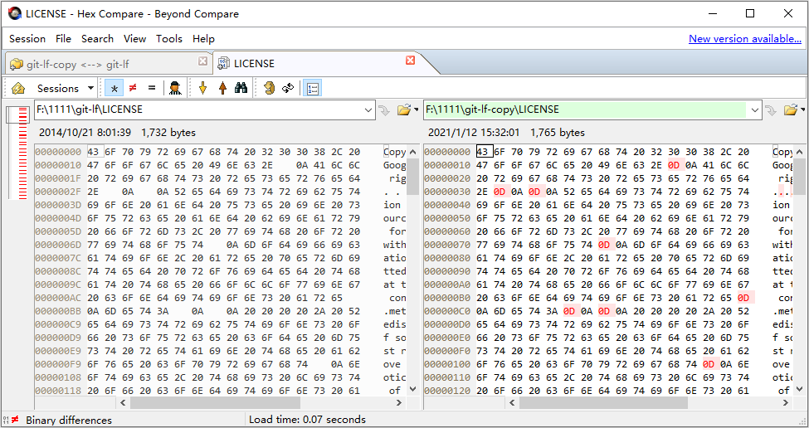通过实验 Hex 十六进制方式对比，可以发现，从仓库中克隆出来的 git-lf-copy 副本的 LICENSE 文件中的换行符都由原本的 LF替换成了 CRLF；至此，实验完成。

## 二. 问题处理

LF和CRLF其实都是换行符，但是不同的是，LF是linux和Unix系统的换行符，CRLF是window 系统的换行符。这就给跨平台协作的项目带来了问题，保存文件到底是使用哪个标准呢？ git为了解决这个问题，提供了一个”换行符自动转换“的功能，并且这个功能是默认处于”自动模式“即开启状态的。  
这个换行符自动转换会把自动把你代码里 与你当前操作系统不相同的换行的方式 转换成当前系统的换行方式（即LF和CRLF 之间的转换），这样一来，当你提交代码的时候，即使你没有修改过某个文件，也被git认为你修改过了，从而提示"LF will be replaced by CRLF in *****"

解决方式一：

首先，如果已经执行了 git add . 并提示了

warning: LF will be replaced by CRLF in LICENSE.

The file will have its original line endings in your working directory.

那么，需要将这些由 git add . 已添加到当前仓库暂存区的文件删除，使用 git rm

U10@DESKTOP-EH2NLD2 MINGW32 /f/1111/git-lf (master)

$ git rm -r --cached

usage: git rm [<options>] [--] <file>...

-n, --dry-run dry run

-q, --quiet do not list removed files

--cached only remove from the index

-f, --force override the up-to-date check

-r allow recursive removal

--ignore-unmatch exit with a zero status even if nothing matched

U10@DESKTOP-EH2NLD2 MINGW32 /f/1111/git-lf (master)

$ git rm -r --cached .

rm 'LICENSE'

U10@DESKTOP-EH2NLD2 MINGW32 /f/1111/git-lf (master)

$

然后，就是把自动转换功能关掉即可。  
输入命令 ：git config core.autocrlf false (仅对当前git仓库有效）  
git config --global core.autocrlf false (全局有效）

然后重新提交代码即可。

git rm -r --cached .

git config core.autocrlf false

git add .

git commit -m ''

## 三. 参考文档

warning: LF will be replaced by CRLF in ** 的原因及解决办法

https://blog.csdn.net/man_zuo/article/details/88651416

git core.autocrlf 配置说明

https://www.cnblogs.com/youpeng/p/11243871.html

关于git提示“warning: LF will be replaced by CRLF”

https://www.jianshu.com/p/450cd21b36a4